新北区薛家中心小学
口诵心惟朗读者教师俱乐部

领衔人： 刁艳丽
日期： 2023.01.15

口诵心惟朗读者俱乐部活动方案
一.指导思想
口诵心惟，口中朗诵，心里思考。透过朗诵，可以把文字透彻地表达，使书面、静态的字句充溢立体动态感。口诵心惟朗读者俱乐部的目的就是为薛小教师供应一个呈现自我、相互切磋、相互学习的平台。改变错误的用嗓发声习惯，提高普通话水平，增强自信心，激发教师朗诵的爱好。

- 活动安排
第一次活动：启动大会
第二次活动：线上分享
第三次活动：诵读红色经典，传承爱国精神
第四次活动：情感表达与朗诵技巧
第五次活动：普通话发声训练
第六次活动：自备诗歌朗诵
第七次活动：朗诵作品引导
第八次活动：收获总结

俱乐部成员名单
序号 | 姓名 | 序号 | 姓名
1 | 钱晔雯 | 8 | 雷颖红
2 | 苏俊彦 | 9 | 包琴
3 | 郁悦 | 10 | 邹建锋
4 | 刘欣 | 11 | 贾城
5 | 张亚芳 | 12 | 陶春燕
6 | 毛新月
7 | 葛晓晶

俱乐部第一次活动通知和签到表
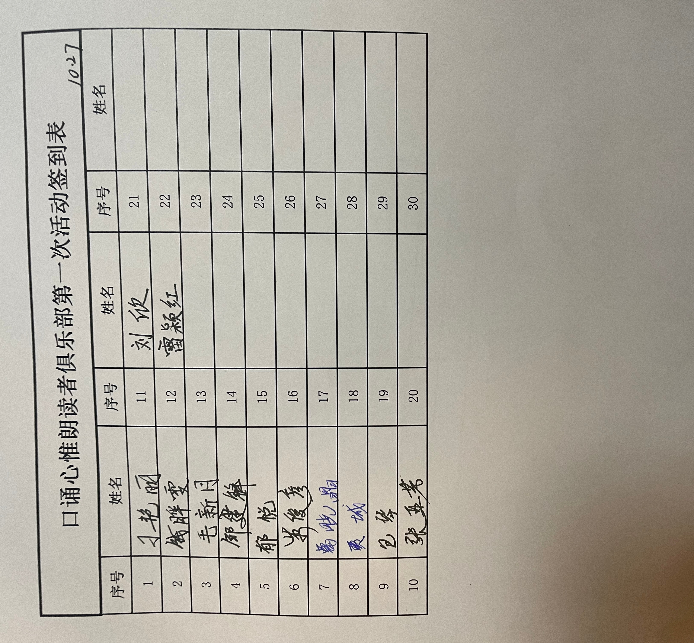
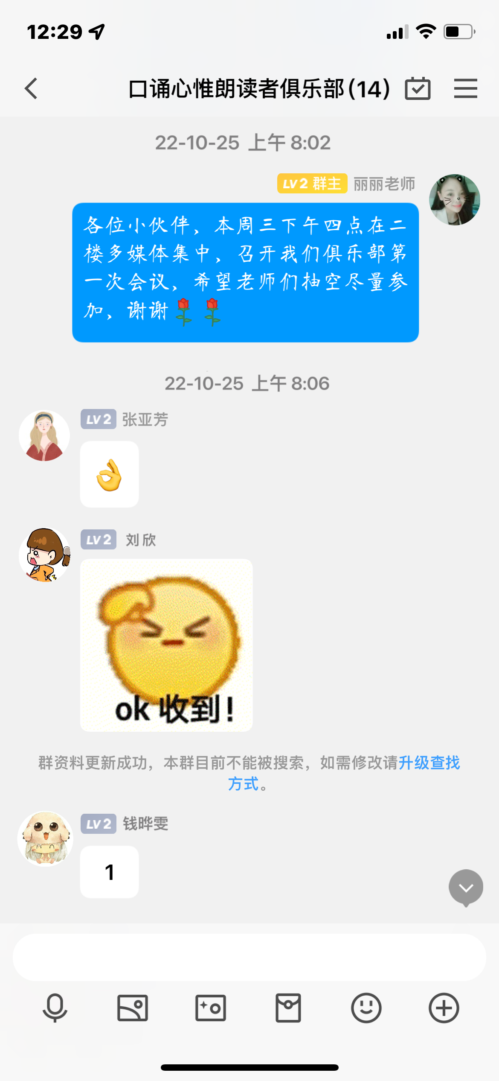

口诵心惟朗读者俱乐部第一次记录
时间：2022.10.27
地点：二楼多媒体教室
内容：口诵心惟朗读者俱乐部启动大会
过程：签到、交流俱乐部活动内容

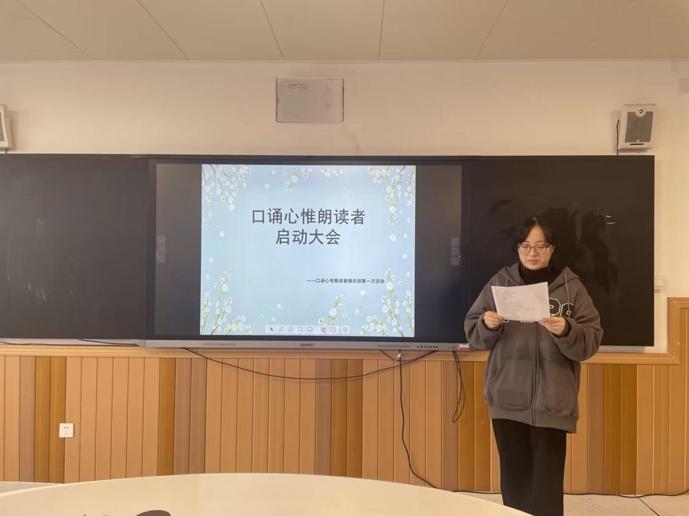
口诵心惟朗读者俱乐部第二次记录
时间：2022.11.02
地点：线上学习分享
内容：教师科学发声、朗诵美文分享《在秋天，说出祖国的名字》
过程：QQ群内分享视频、美文录音
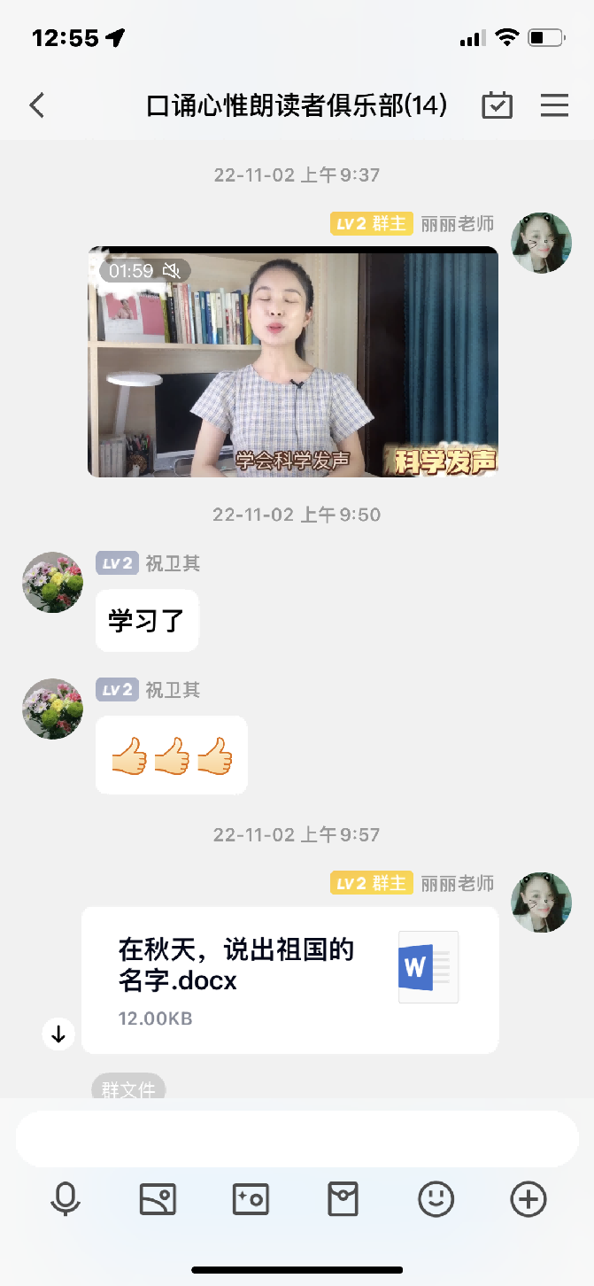
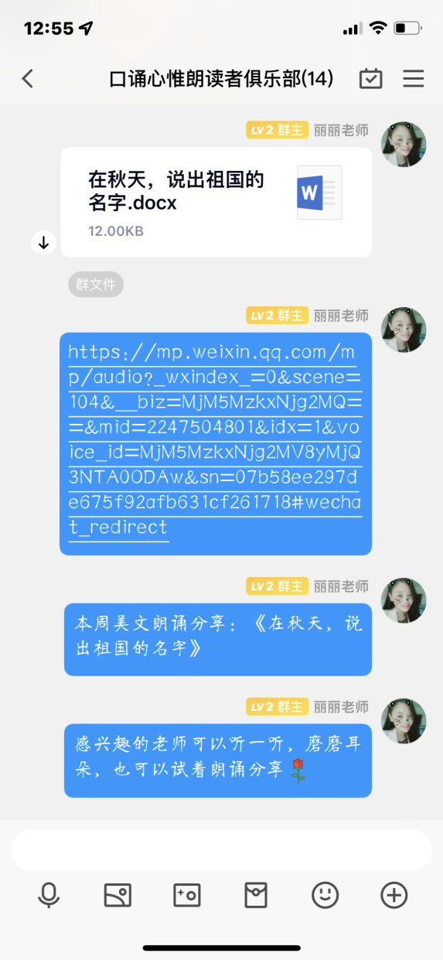

口诵心惟朗读者俱乐部第三次活动签到表
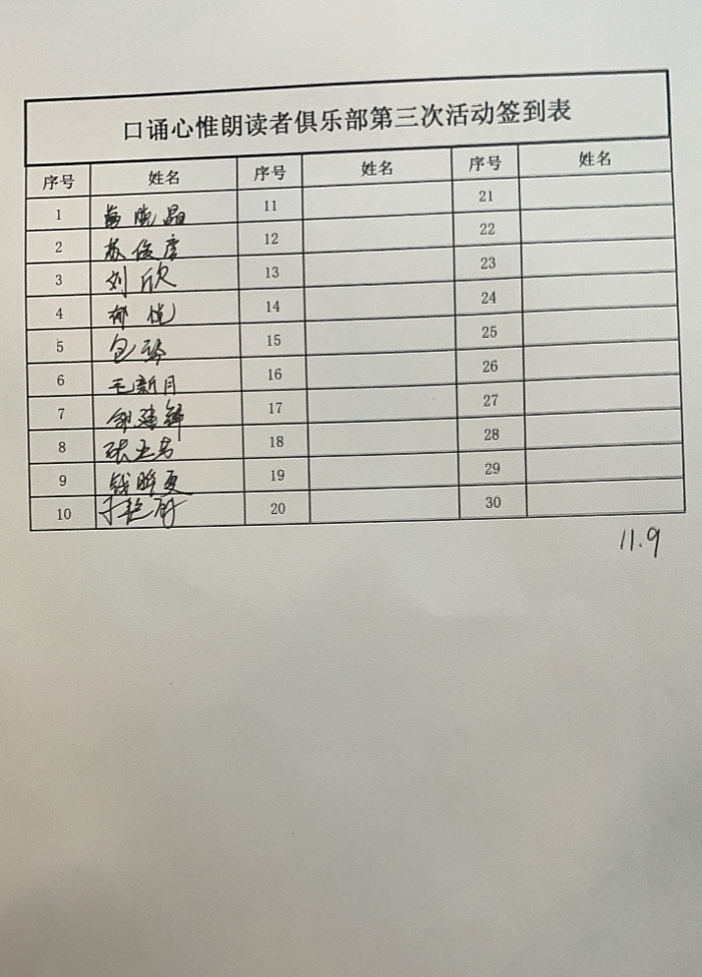
口诵心惟朗读者俱乐部第三次记录
时间：2022.11.09
地点：二楼多媒体教室
内容：《诵读红色经典，传承爱国精神》——口诵心惟朗读者俱乐部第三次活动
过程：成员依次诵读展示
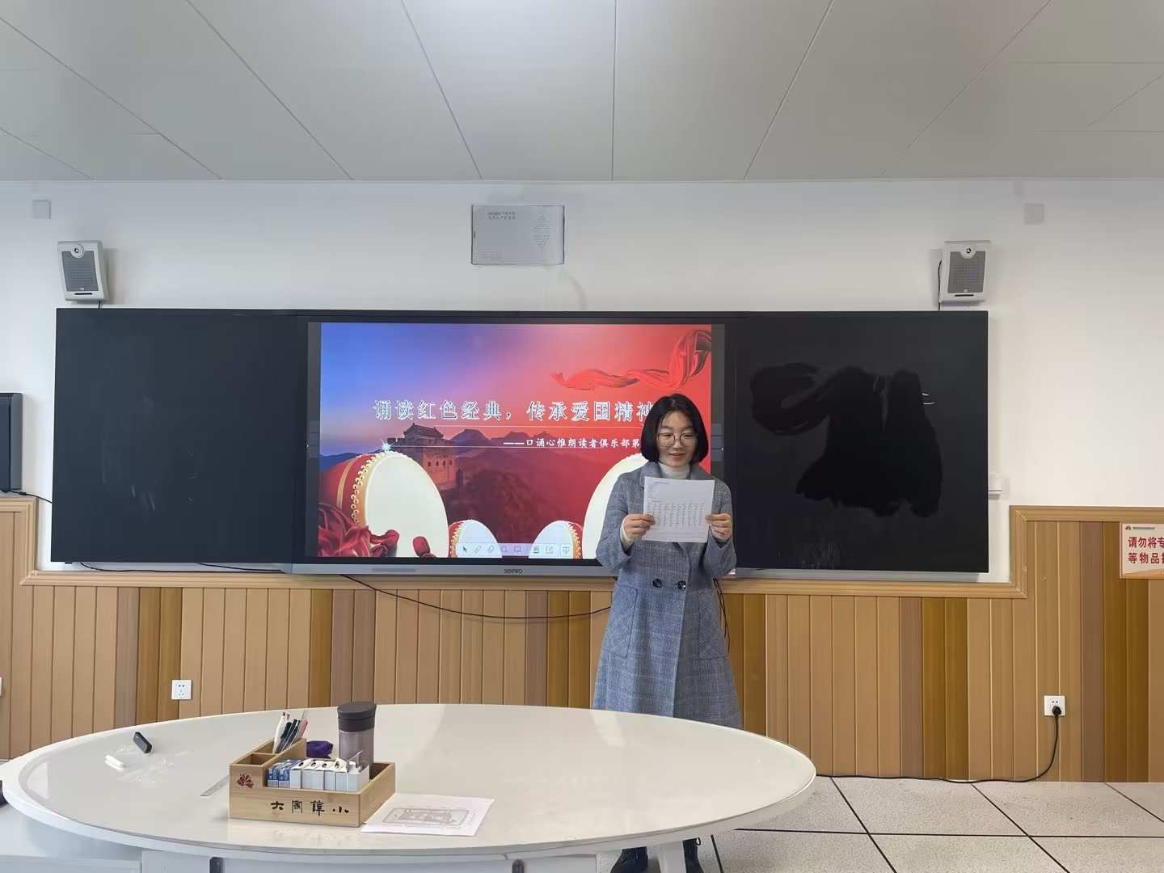
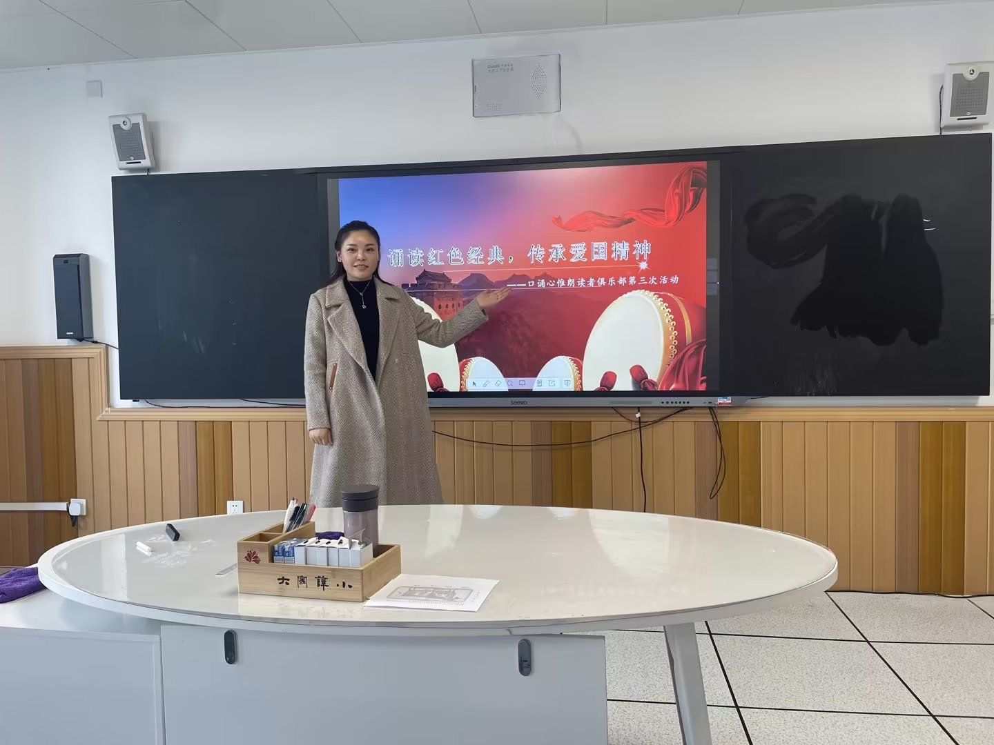

口诵心惟朗读者俱乐部第四次记录
时间：2022.11.16
地点：二楼多媒体教室
内容：情感表达与朗诵技巧
过程：课件讲解
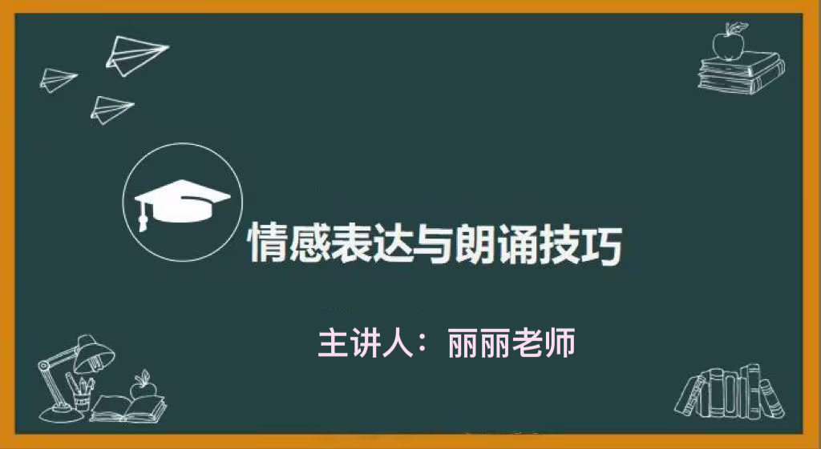
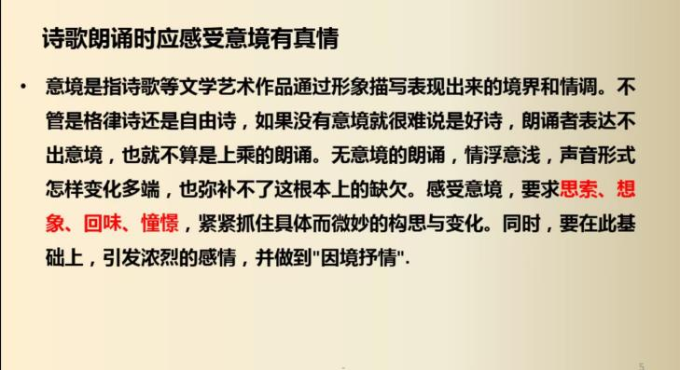
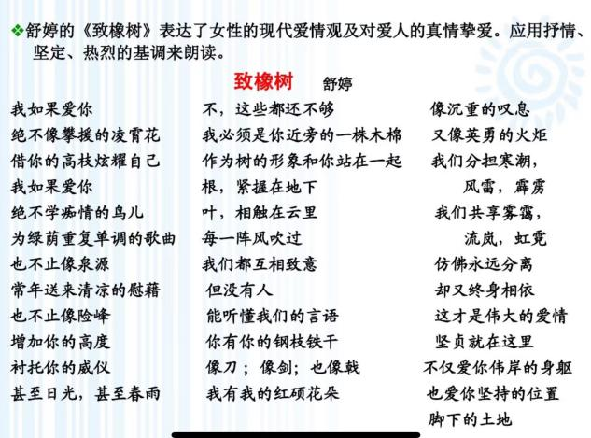
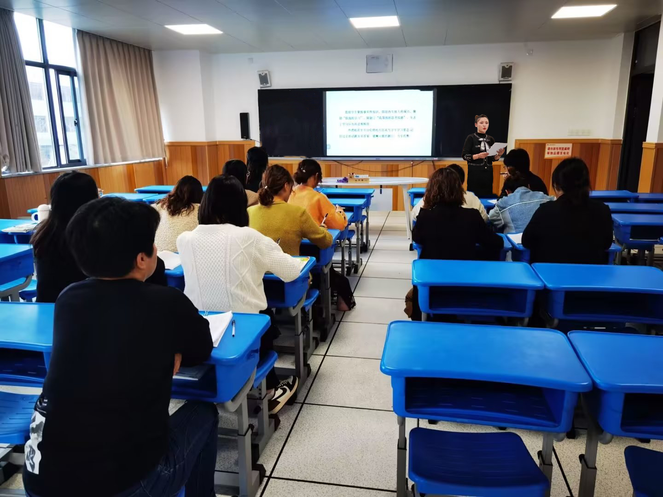

口诵心惟朗读者俱乐部第五次活动通知
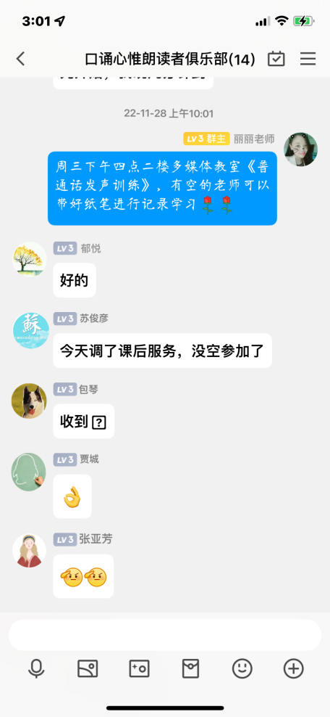
口诵心惟朗读者俱乐部第五次记录
时间：2022.11.30
地点：二楼多媒体教室
内容：普通话发声训练
过程：视频学习
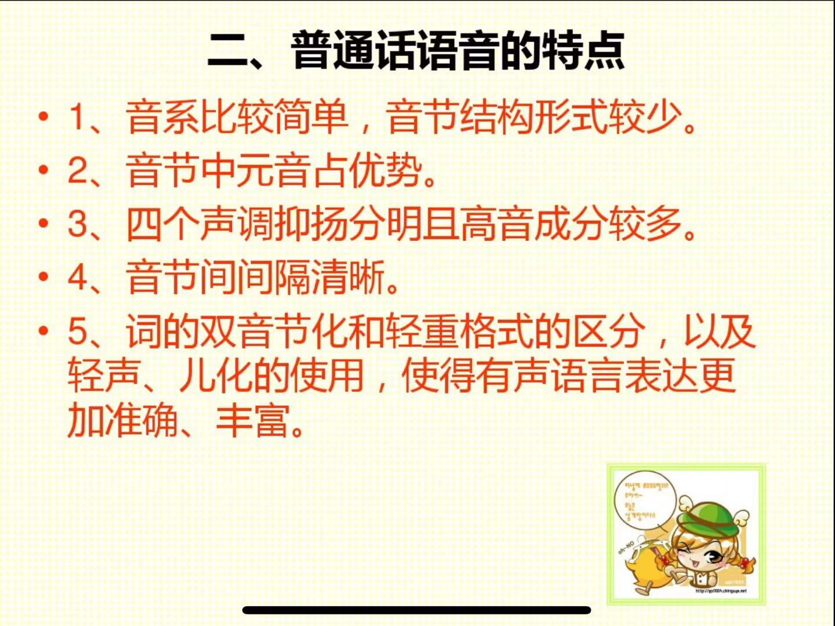
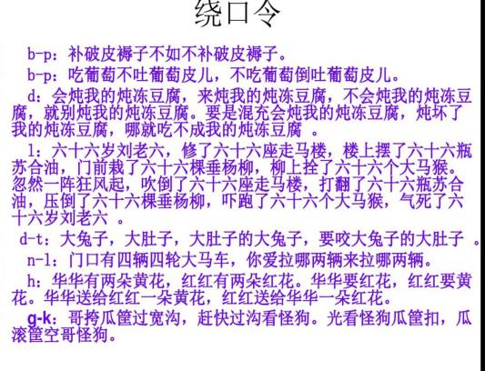
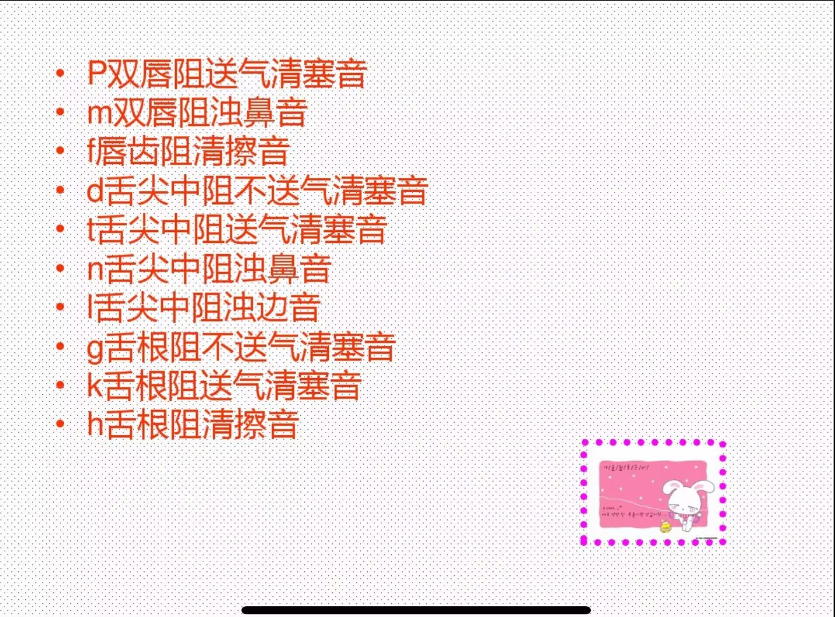
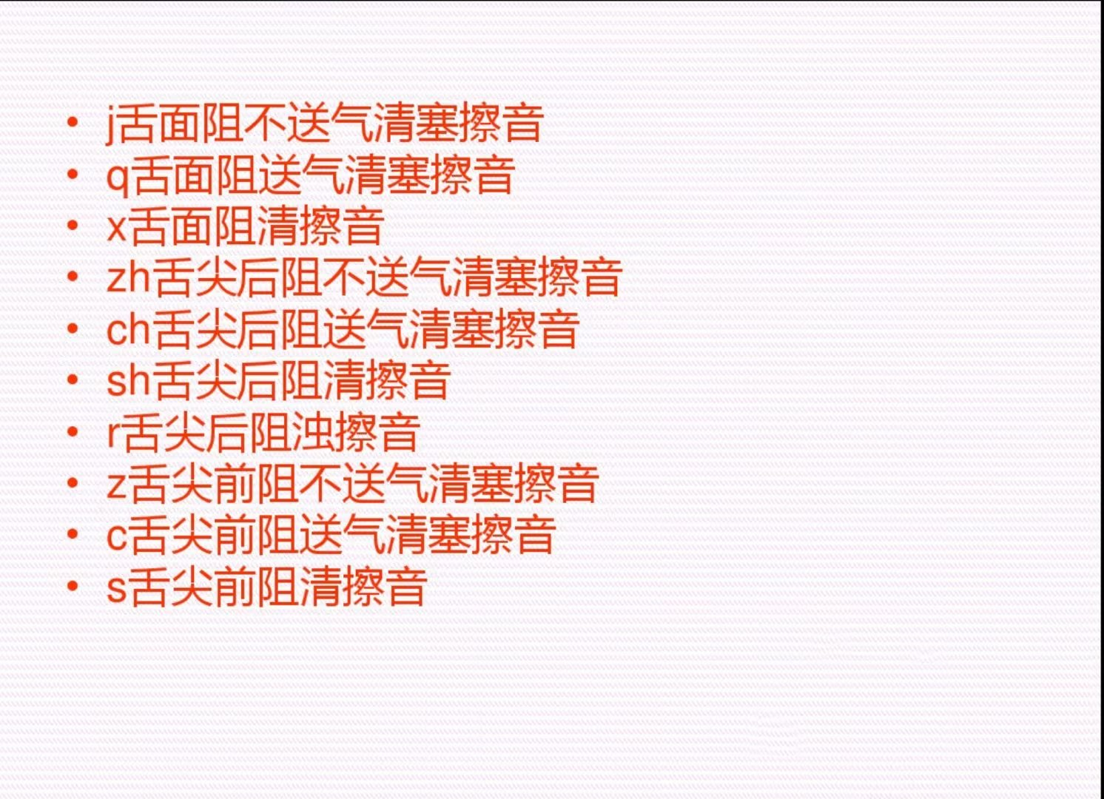
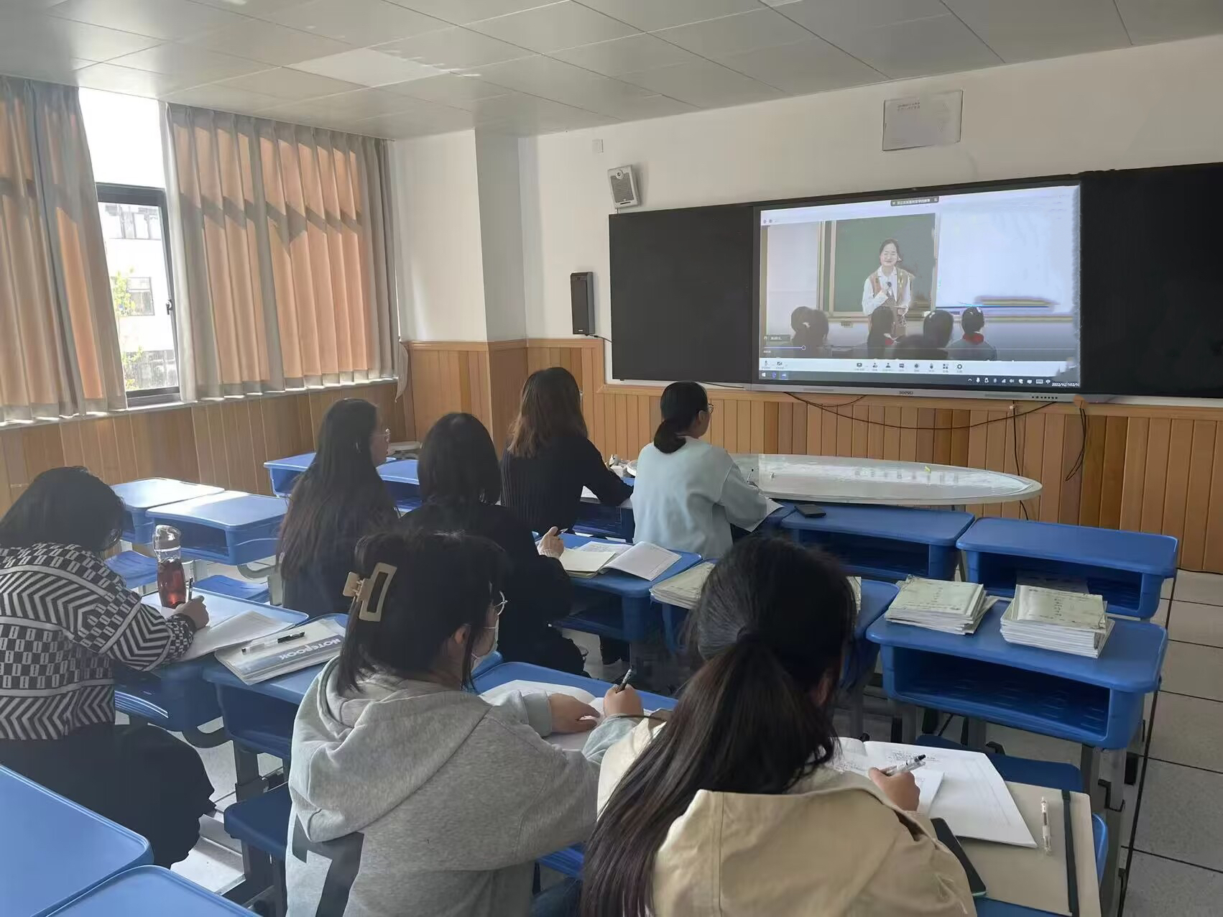

口诵心惟朗读者俱乐部第六次活动签到表
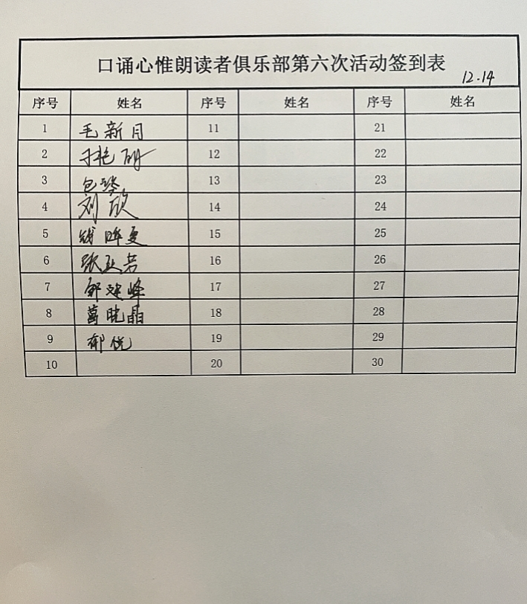
口诵心惟朗读者俱乐部第六次记录
时间：2022.12.14
地点：二楼多媒体教室
内容：自备诗歌朗诵
过程：成员展示
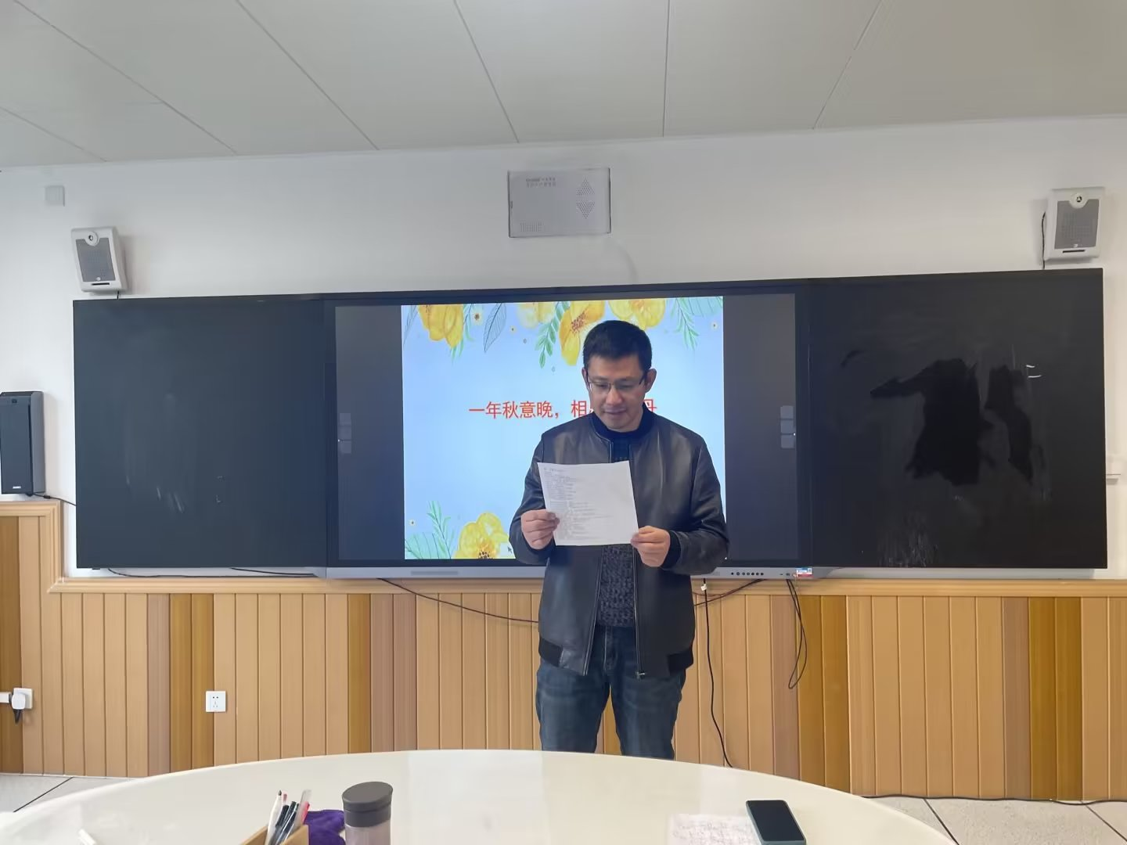
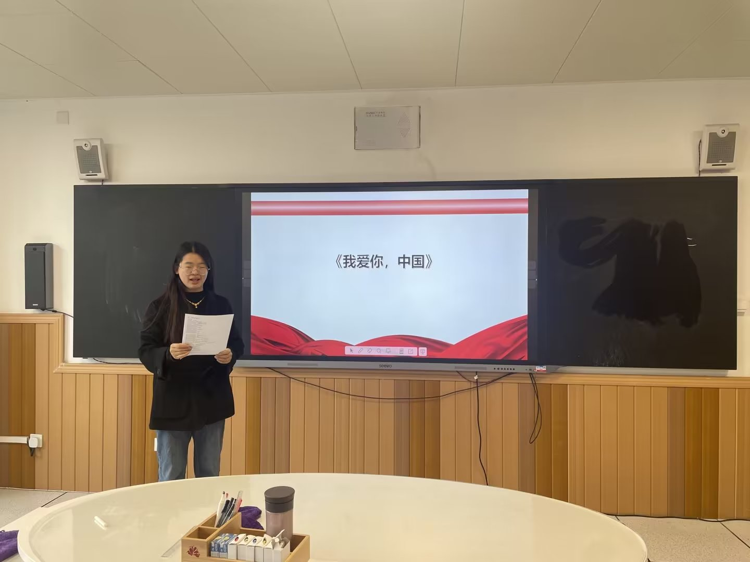
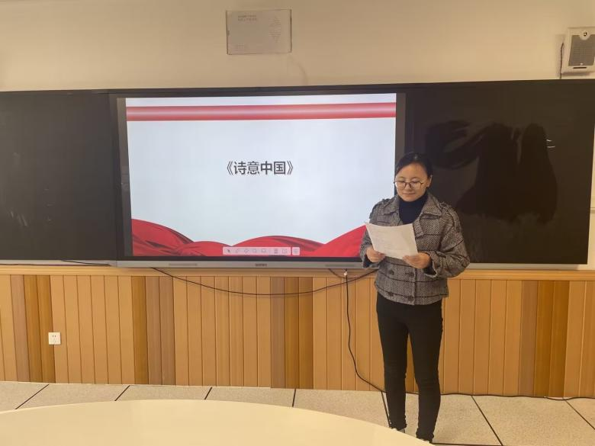

口诵心惟朗读者俱乐部第七次记录
时间：2022.12.21
地点：线上
内容：朗诵作品引导
过程：线上学习
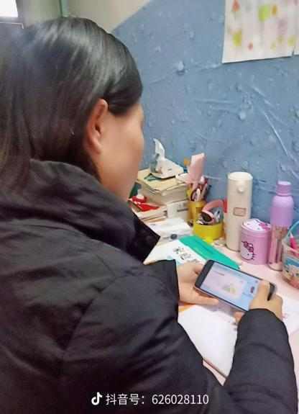
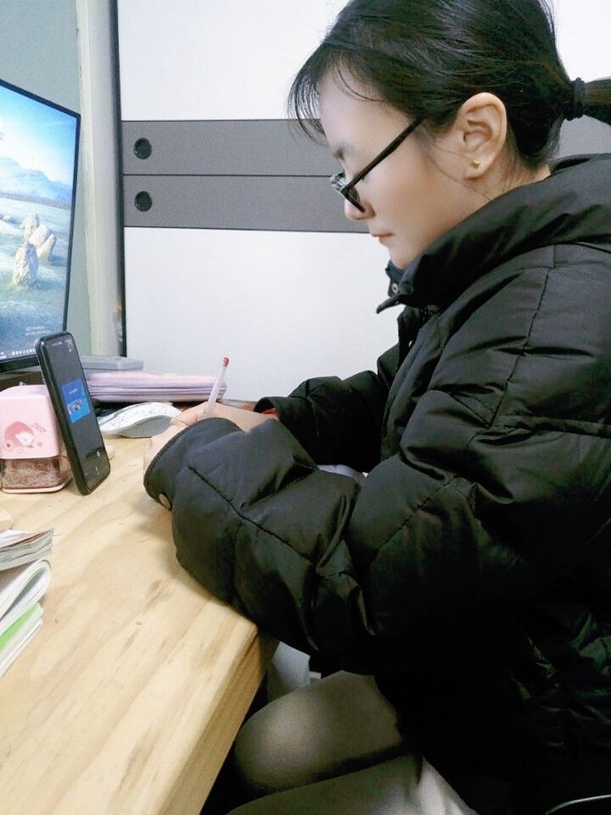
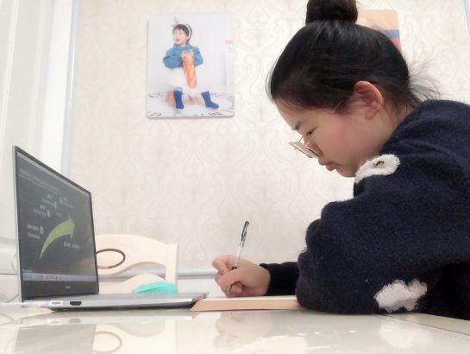
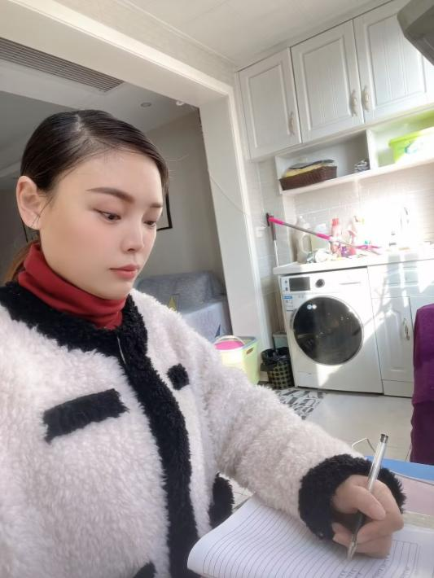
口诵心惟朗读者俱乐部第八次记录
时间：2023.01.04
地点：腾讯会议
内容：收获总结
过程：交流本学期俱乐部活动收获
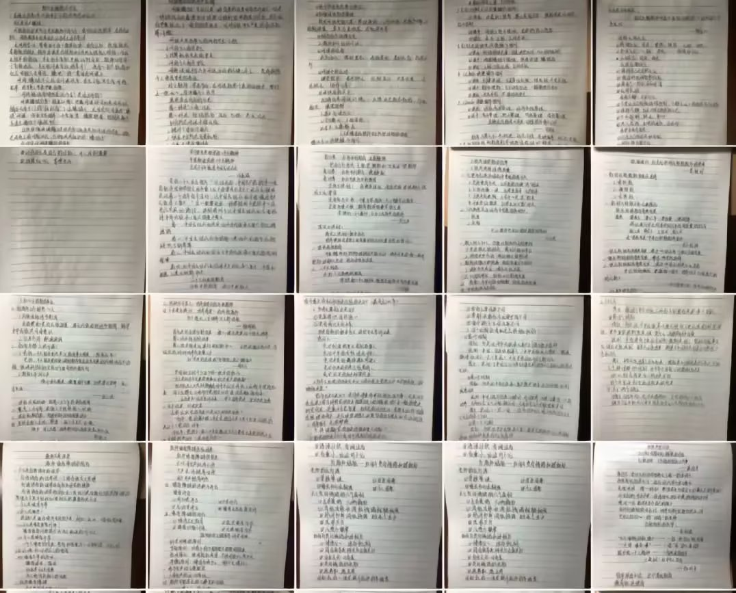
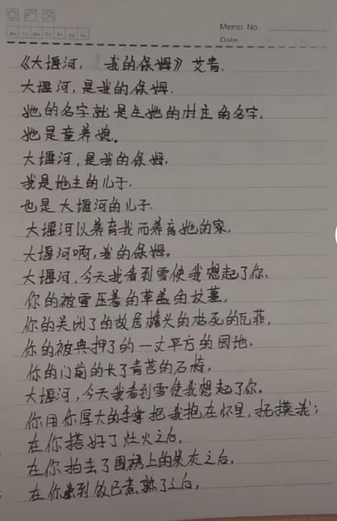
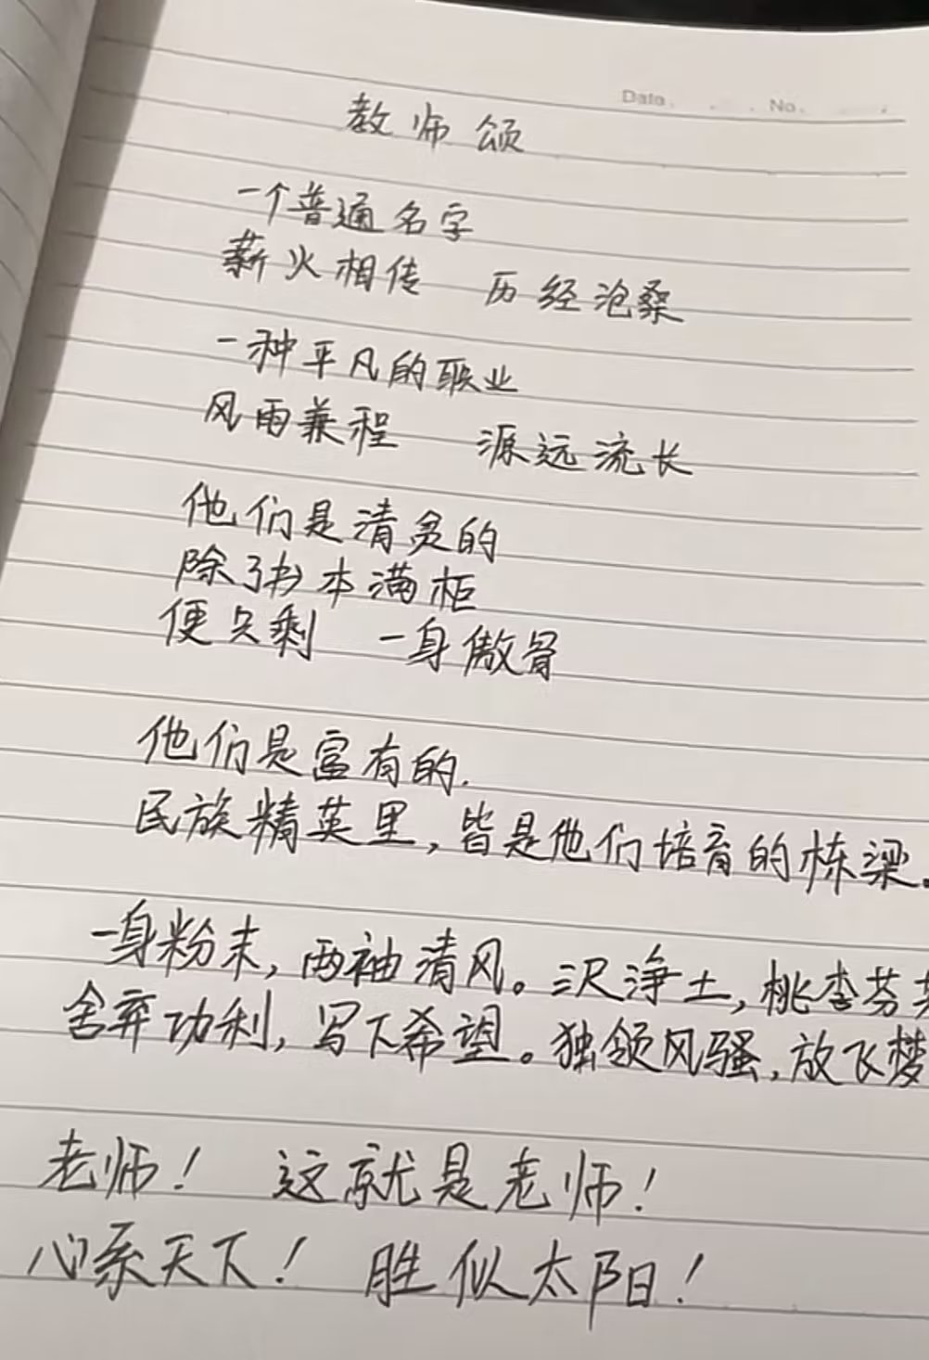
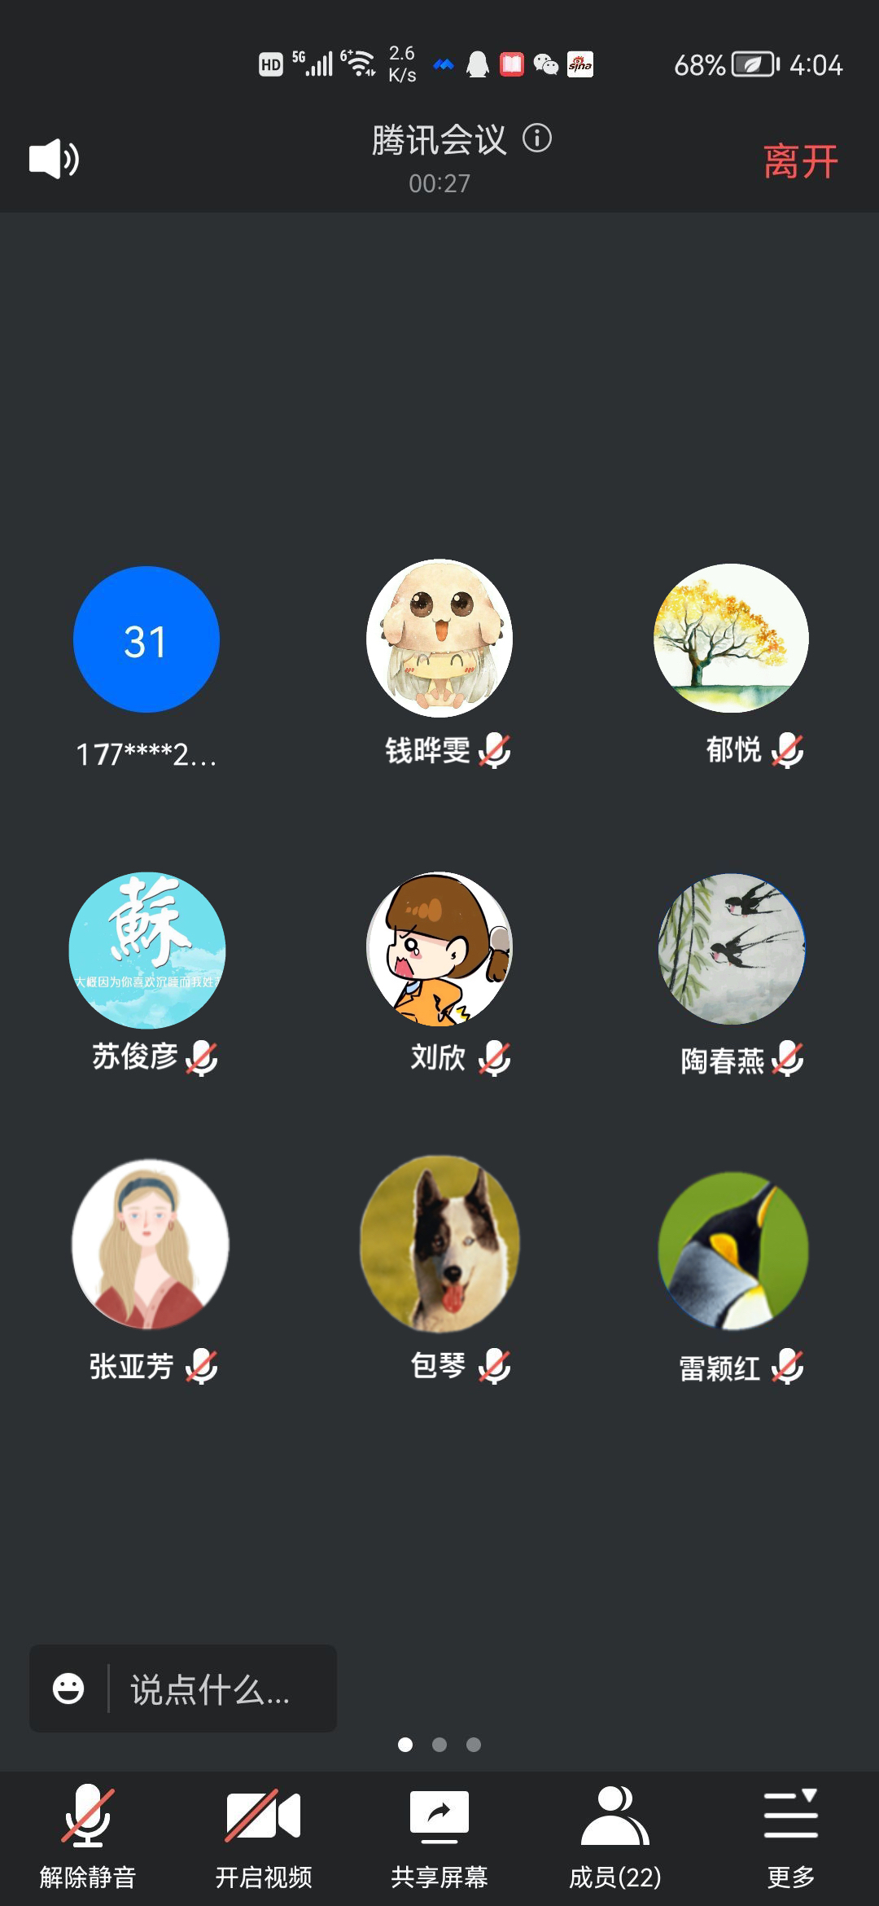
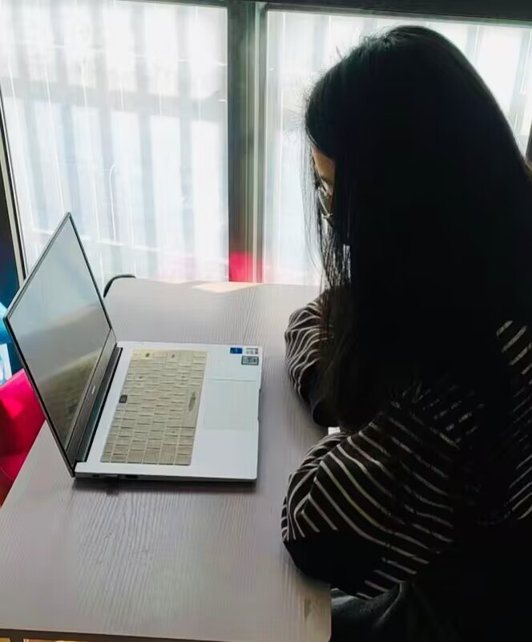
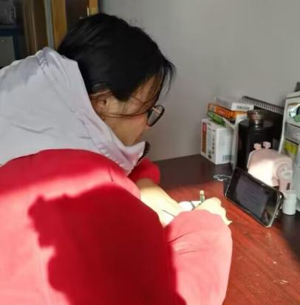
口诵心惟朗读者俱乐部学期总结
自口诵心惟朗读者俱乐部成立以来，在各级领导的关心和指导下有序地开展各类活动。本学期，俱乐部在疫情大环境下，采用了线上线下相结合的形式开展各类主题活动。现将活动开展情况总结如下：
一、诵读内容：
本学期共开展了八次俱乐部活动，其中五次为线下活动，三次为线上学习与分享。八次活动的内容分别是：启动大会、线上分享、诵读红色经典，传承爱国精神、情感表达与朗诵技巧、普通话发声训练、自备诗歌朗诵、朗诵作品引导、收获总结。
二、存在问题：
1、部分俱乐部成员胆小，主动表现的能力不够强。
2、俱乐部成员个体差异比较大，接受能力有很大差距。
3、成员本学期个人的生活工作学习等任务加大，压力沉重，对于此类课外的学习没如最初上心
4、本学期由于流感和疫情等原因，部分成员课程有一定调动，很难统一所有社员的时间安排。
三、收获总结：
这学期，我们有针对性的开设普通话学习和基本朗诵技能技巧课，在开课过程中，课堂气氛还是蛮好的，社员也积极投入到实际的课堂练习学习当中。本学期我们着重讲了前后鼻音和平翘舌音的辨析认读以及朗诵诗文的选择和基本朗读技巧，例如停顿，轻重音，语气，气势等。经一段时间的练习，社员们由最初的羞涩不敢开口到能自愿大胆起立进行练习，让我们看到，这些课程的展开是有一定成效的。而在今后的社团活动开展中，还将继续围绕社员实际存在的根本问题进行教学。
声音唤醒文字，朗读触动心灵。俱乐部成员坚持练习吐字归音，改变用嗓发声习惯，提高普通话水平，相信我们口诵心惟朗读者俱乐部后期的活动会更加精彩！

